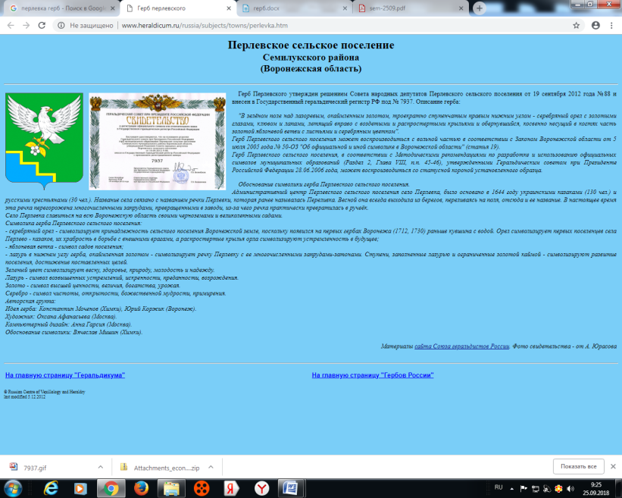

**СОВЕТ НАРОДНЫХ ДЕПУТАТОВ**

**ПЕРЛЁВСКОГО СЕЛЬСКОГО ПОСЕЛЕНИЯ**

**СЕМИЛУКСКОГО МУНИЦИПАЛЬНОГО РАЙОНА**

**ВОРОНЕЖСКОЙ ОБЛАСТИ**

**ШЕСТОГО СОЗЫВА**

|  |
| --- |
|  |

396921 Воронежская область, Семилукский район, с. Перлёвка, улица Центральная, 54 тел. факс (47372) 76-1-68

**РЕШЕНИЕ**

## от 11.05.2023г. № 108

с. Перлёвка

О внесении дополнений в решение Совета народных депутатов Перлёвского сельского поселения от 27.04.2021 г. № 37 «Об утверждении Порядка размещения сведений о доходах, расходах, об имуществе и обязательствах имущественного характера лиц, замещающих муниципальные должности и должности муниципальной службы в органах местного самоуправления Перлевского сельского поселения и членов их семей на официальных сайтах органов местного самоуправления Перлевского сельского поселения и предоставления этих сведений средствам массовой информации для опубликования»

В соответствии со [статьей 12.1](consultantplus://offline/ref=B0DF4B8280C306A3EF003B6561C48283BFD55D33BA0B207D4AC93CC4C4B28B233821773E163498645F74AF4A3FB46853ABC75537RA57H) Федерального закона от 25 декабря 2008 года № 273-ФЗ «О противодействии коррупции», Федеральным законом от 06.02.2023 № 12-ФЗ «О внесении изменений в Федеральный закон «Об общих принципах организации публичной власти в субъектах Российской Федерации» и отдельные законодательные акты Российской Федерации», в целях приведения нормативных правовых актов в соответствие действующему законодательству, Совет народных депутатов Перлёвского сельского поселения решил:

1. Внести дополнения в решение Совета народных депутатов Перлевского сельского поселения от 27.04.2021 г. № 37 «Об утверждении Порядка размещения сведений о доходах, расходах, об имуществе и обязательствах имущественного характера лиц, замещающих муниципальные должности и должности муниципальной службы в органах местного самоуправления Перлевского сельского поселения и членов их семей на официальных сайтах органов местного самоуправления Перлёвского сельского поселения и предоставления этих сведений средствам массовой информации для опубликования» дополнив приложение к решению пунктом 1.1. следующего содержания:

«1.1. Действия настоящего порядка не распространяется на лиц, замещающих муниципальные должности депутатов Совета народных депутатов Перлёвского сельского поселения, осуществляющих свои полномочия на непостоянной основе.».

2. Настоящее решение вступает в силу со дня его официального обнародования и распространяет свое действие на правоотношения, возникшие с 01.03.2023 года.

3*.* Контроль за исполнением настоящего решения оставляю за собой.

|  |  |
| --- | --- |
| Глава Перлёвского  сельского поселения | И. И. Стадников |